**Лабораторная работа № 13.**

**Настройка списков контроля доступа**

**на устройствах Cisco.**

Топология сети:

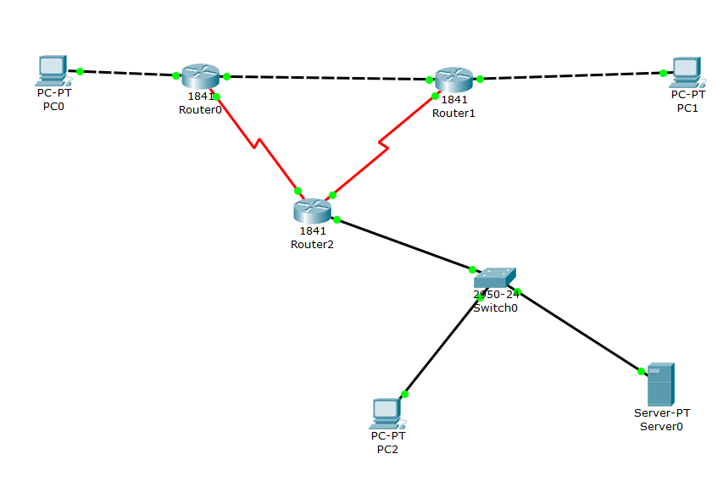

**Цель работы.**

С помощью стандартного и расширенного ACL-листов запретить доступ к некоторым ресурсам сети.

|  |  |
| --- | --- |
| **Вариант** | Сеть 1 - 6 |
| **10** | 187.16.0.0/24  187.17.0.0/24  187.18.0.0/24  187.19.0.0/24  187.20.0.0/24  187.21.0.0/24 |

**Этапы выполнения работы.**

1. Соберите схему сети, приведенную на скриншоте.

Согласно Вашему варианту, настройте маршрутизацию между узлами, задав маршруты по умолчанию. Проверьте взаимодействие с узлами сети с помощью команды ping. (***В отчет включить результаты пингов***)

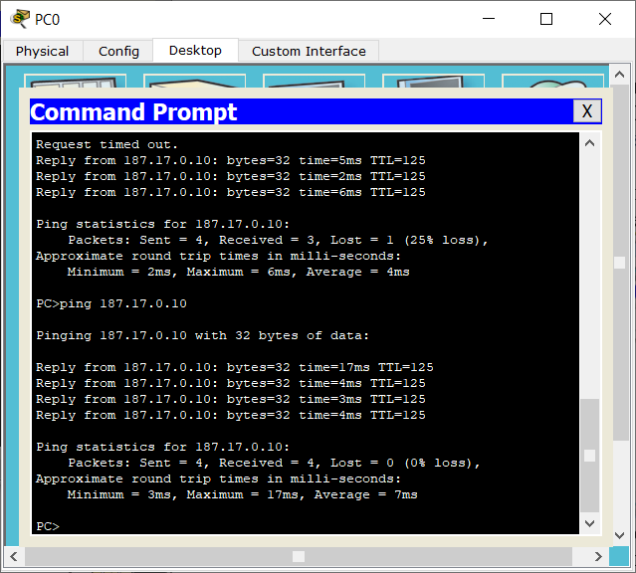

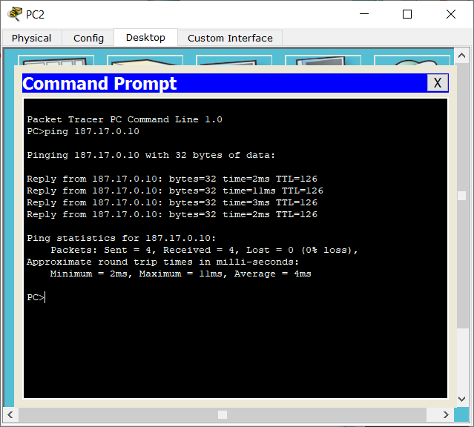

1. Через эмулятор браузера на узлах проверьте доступность HTTP-

сервера. В строке браузера введите ip-адрес HTTP-сервера.

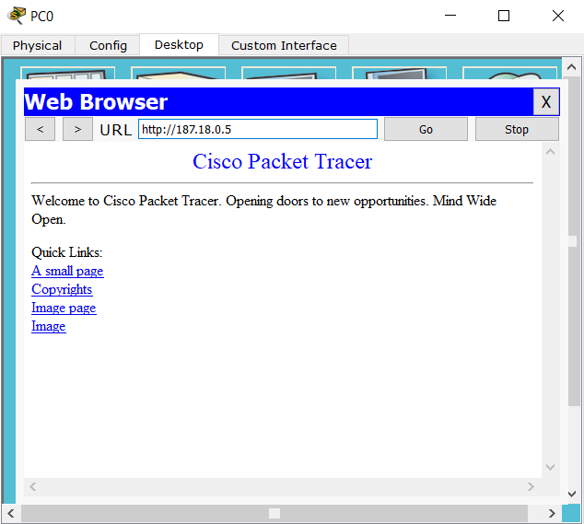

1. Настройте на маршрутизаторе R1 стандартный ACL, запрещающий устройству PC0 взаимодействовать с устройствами из других сетей

3.1. Зайдите в режим глобальной конфигурации маршрутизатора.

R1>**enable**

R1#**configure terminal**

3.2. Создайте стандартный ACL.

R1(config)#**access-list 1 deny 187.16.0.10** **0.0.0.0**

|  |  |
| --- | --- |
| access-list | Команда создания ACL |
| 1 | Номер ACL |
| deny | Команда «запретить» |
| 187.16.0.10 | Адрес, к которому надо применить команду |
| 0.0.0.0 | Wildcard маска |

R1(config)#**access-list 1 permit any**

3.3. Установите ACL на интерфейсе fa0/0 маршрутизатора R1.

R1(config)#**interface fa 0/0**

R1(config-if)#**ip access-group 1 in**

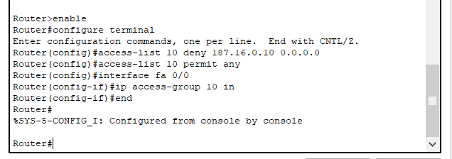

4. Проверьте правильность настройки стандартного ACL.

4.1. Зайдите в эмулятор командной строки на устройстве PC1.

4.2. С помощью утилиты ping проверьте возможность взаимодействия устройства PC1 c любым конечным устройством сети. Если PC1 не получает эхо ответы от другого устройства, ACL настроен правильно.

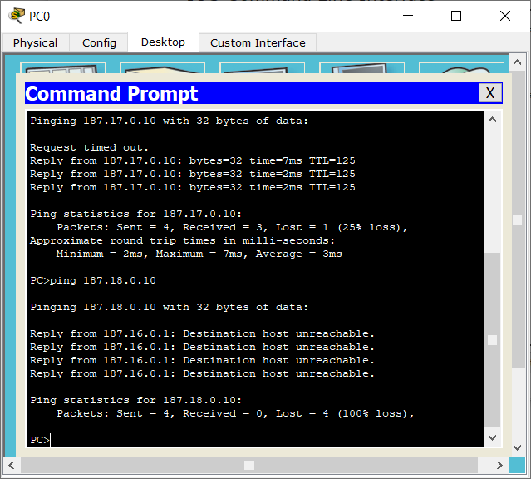

***В отчёте отразите результаты работы утилиты ping.***

5. Настройте на маршрутизаторе R3 расширенный ACL, запрещающий устройству PC1 обращаться к веб-серверу по протоколу HTTP.

5.1. Зайдите в режим глобальной конфигурации маршрутизатора.

R3>**enable**

R3#**configure terminal**

5.2. Создайте расширенный ACL.

R3(config)#**access-list 101 deny tcp 192.168.2.10 0.0.0.0 192.168.3.5 0.0.0.0 eq 80**

|  |  |
| --- | --- |
| access-list | Команда создания ACL |
| 101 | Номер ACL |
| deny | Команда «запретить» |
| tcp | Протокол транспортного уровня |
| 187.17.0.10 | Адрес источника |
| 0.0.0.0 | Wildcard маска для адреса источника |
| 187.18.0.5 | Адрес получателя |
| 0.0.0.0 | Wildcard маска для адреса получателя |
| eq 80 | Порт назначения, по которому нужно запретить взаимодействие |

R3(config)#**access-list 101 permit ip any any**

R3(config)#**access-list 101 permit icmp any any**

5.3. Установите ACL на интерфейсе s0/0/1 маршрутизатора R3.

R3(config)#**interface serial 0/0/1**

R3(config-if)#**ip access-group 101 in**

6. Проверьте правильность настройки расширенного ACL.

6.1. Зайдите в эмулятор командной строки на устройстве PC1. С помощью утилиты ping проверьте возможность взаимодействия устройства PC1 c любым конечным устройством сети.

***PC1->PC2***

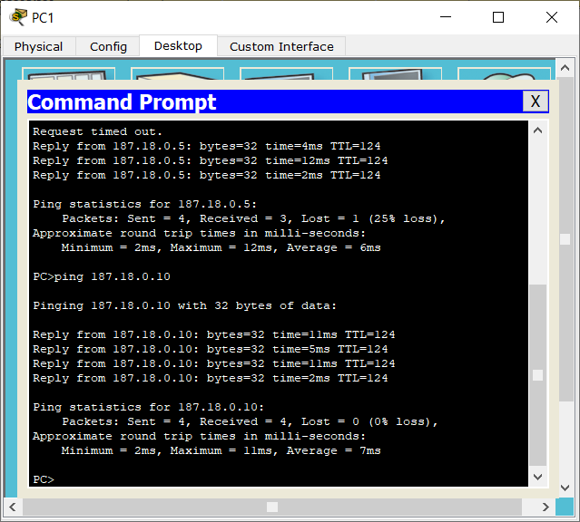

6.2. С помощью эмулятора браузера попробуйте загрузить страницу HTTP –сервера по его адресу. Если устройство PC1 получает эхо-ответы от сервера,

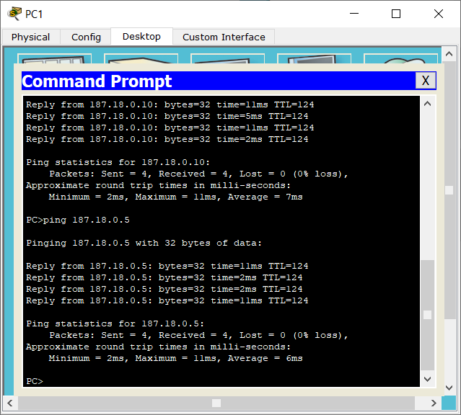

но страницу загрузить не удаётся, значит ACL настроен правильно.

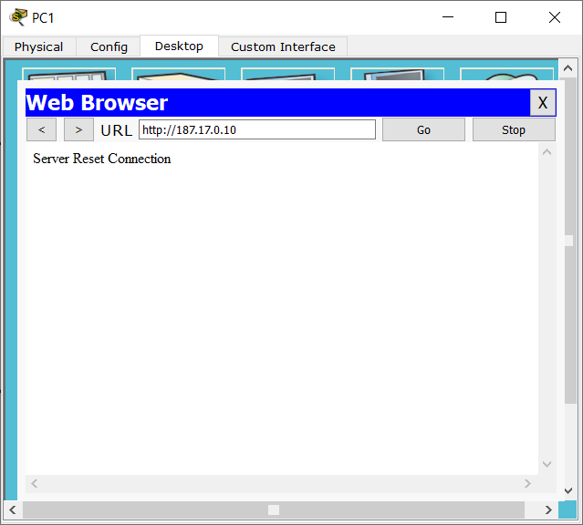

С других узлов сервер должен быть доступен.

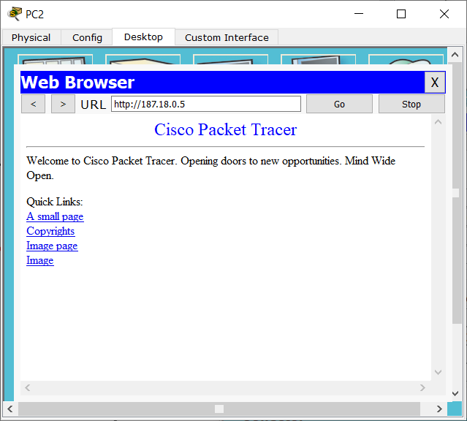

***Отразите в отчёте результаты ping РС1 с HTTP-сервером, результаты загрузки на РС1 HTTP-страницы, взаимодействие остальных узлов сети с HTTP-сервером.***